新北市立三多國民中學110學年度第二學期第二次段考八年級 自然試題

單一選擇題(每題3分，共63分)
【請將答案清楚畫於卡片上】
- 已知酒精的化學式為C₂H₅OH，當酒精溶於水時，有關酒精粒子狀態的示意圖，下列何者正確？
(A)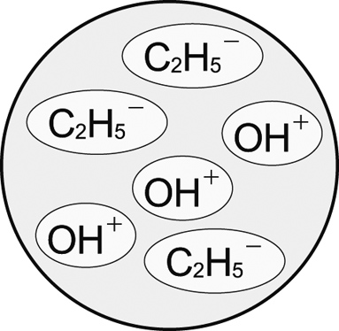 (B)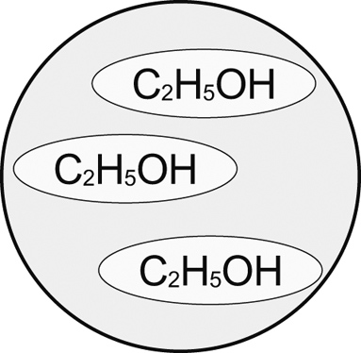
(C)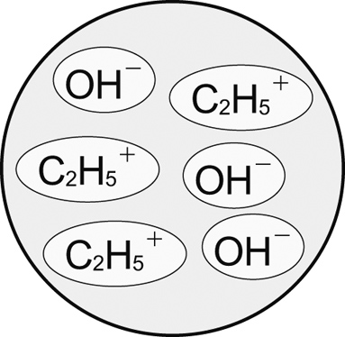 (D)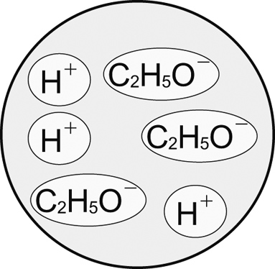

- 下列哪一項為酸、鹼水溶液的共同性質？
(A)兩者溶液中加入大理岩都可以產生二氧化碳 (B)兩者溶液皆可導電 (C)兩者溶液皆可以溶解油脂 (D)兩者溶液都可以使廣用試紙呈現藍、紫色

- 甲溶液是由蒸餾水3 mL及1滴濃度為1 M的鹽酸混合而成，乙溶液是由蒸餾水3 mL及1滴甲溶液混合而成，在常溫下，下列有關甲、乙兩溶液的pH值關係，何者正確？
(A)甲＞7，乙＜7 (B)乙＞甲＞7 (C)甲＜乙＜7 (D)甲＞乙＞7

- 在室溫下，將一杯固定濃度的鹽酸水溶液加水稀釋，下列哪一個圖形可以表示其pH值與溶液體積(V)的關係圖？
(A)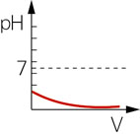 (B)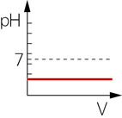
(C)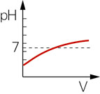 (D)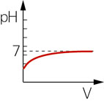

- 取等莫耳數的兩種酸HA、HB，分別加水配成等體積的甲、乙二溶液，HA、HB解離後的示意圖如下，則下列敘述何者正確？
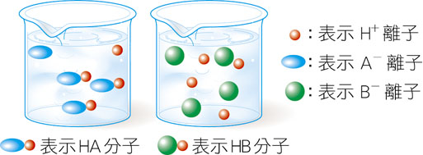
(A)HA屬於強酸，HB屬於弱酸 (B)溶液的H＋濃度：甲<乙 (C)溶液的pH值：甲>乙 (D)兩溶液均能使石蕊試紙呈藍色

- (甲)肥皂水、(乙)蒸餾水、(丙)食醋、(丁)胃液。將上述四種溶液的pH值，由大而小排列，下列何者正確？
(A)甲＞乙＞丙＞丁 (B)丁＞丙＞乙＞甲 (C)丁＞丙＞甲＞乙 (D)丙＞丁＞乙＞甲

- 附表為酸鹼指示劑的顏色變化及變色範圍，有一未知溶液，滴入指示劑甲變成藍色；滴入指示劑乙變成紅色，則此溶液之pH值最可能為下列何者？
(A)5.4 (B)7.0 (C)8.5 (D)12.4

- 當2 K₂CrO₄（黃色）＋H₂SO₄ ⇌ K₂Cr₂O₇（橙色）＋H₂O＋K₂SO₄的反應達到平衡時，再加入濃氫氧化鈉溶液後，溶液有何變化？
(A)溶液顏色沒有改變 (B)溶液顏色漸漸變成無色 (C)溶液顏色漸漸變成橙色 (D)溶液顏色漸漸變成黃色

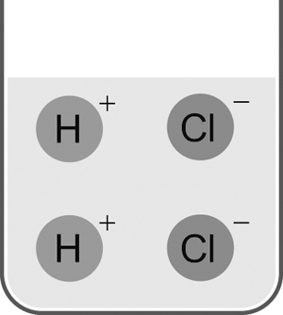
- 附圖為氯化氫水溶液中的離子示意圖，於此溶液中加入下列哪一杯氫氧化鈉水溶液，能恰好完全中和？
(A)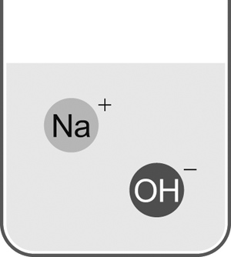 (B)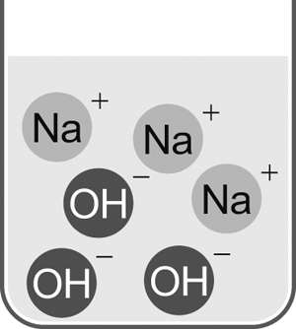
(C)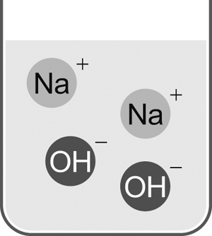 (D)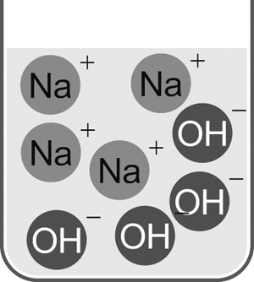

- 小華將五種不同的物質溶於水，以測試此五種水溶液是否導電，實驗裝置與結果如附圖及附表所示。
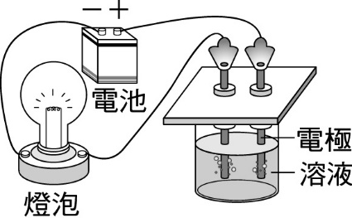
下列有關小華實驗結果的推論，何者正確？
(A)燈泡亮表示物質為非電解質 (B)燈泡不亮表示物質難溶於水中 (C)NaOH和C₂H₅OH為鹼性電解質 (D)C₆H₁₂O₆和C₂H₅OH為非電解質

- 對一個已達到平衡的化學反應而言，下列敘述何者正確？
(A)正反應與逆反應均已經停止 (B)反應物與生成物的濃度維持不變 (C)正反應速率大於逆反應速率 (D)反應物與生成物的總莫耳數相等
- 甲、乙、丙三試管中加入等量的鹽酸溶液，但鹽酸溶液的pH值分別為6、4、2，當三個試管中加入等重鋅粉，且三支試管中的鹽酸均過量，鋅粉皆完全反應。則三支試管中氫氣的最終產量大小關係為何？
(A)甲＝乙＝丙 (B)甲＞乙＞丙 (C)乙＞丙＞甲 (D)乙＞甲＞丙

- 承上題，則三支試管的反應速率關係為何？
(A)甲＞丙＞乙 (B)甲＞乙＞丙 (C)丙＞乙＞甲 (D)乙＞丙＞甲

- 爸爸的車上放了一瓶未開封的礦泉水，經過一個禮拜了，水量仍沒有變化；而媽媽在冷氣房中放了一杯水，經過一個晚上，杯中的水卻有很明顯減少的情形。關於上述水量變化的差異，下列何者解釋正確？
(A)車上的礦泉水，因處在密閉的車上，所以水量不會流失 (B)冷氣房中因空氣較乾燥，不會發生水蒸氣凝結成水的反應，故水量會減少 (C)車上的礦泉水，因為尚未開封，所以不會蒸發變成水蒸氣，故水量不會減少 (D)冷氣房中的水，水蒸發的速率大於水凝結的速率，所以水量會減少

- 室溫下，小綺分別配製甲、乙、丙三杯濃度皆為0.15 M的水溶液，其溶質種類與說明，如附表所示。這三杯水溶液pH值的大小關係，應為下列何者？
(A)甲＞丙＞乙 (B)甲＝丙＞乙 (C)乙＞丙＞甲 (D)乙＞丙＝甲

◎將氫氧化鈉溶液(NaOH)滴加在硫酸水溶液(HCl)中，且以酚酞溶液作為指示劑，裝置如附圖。試回答下列問題：
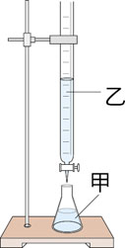
( )16.酚酞指示劑應滴在圖中的何處？滴加過程中，溶液顏色如何變化？ (A)甲處，顏色由無色變為紅色 (B)甲處，顏色由紅色變為無色 (C)乙處，顏色由無色變為紅色 (D)乙處，顏色由紅色變為無色
( )17.酸鹼中和時，下列何者為實際參與反應的離子？ (A) Na＋與Cl－ (B) H＋與OH－ (C) Na＋與OH－ (D) H＋與Cl－

◎五支試管內裝有不同溶液，如附圖所示。試回答下列問題：
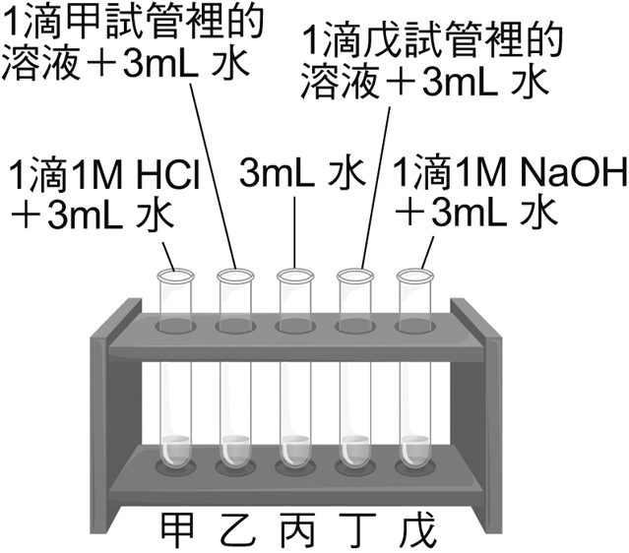
( )18.分別以玻璃棒沾少許試管中的溶液滴於廣用試紙上，下列哪一組最可能是甲、戊兩試管溶液在廣用試紙上呈現的顏色？ (A)紅色、紫色 (B)綠色、藍色 (C)紅色、黃色 (D)紅色、綠色
( )19.承上題，各取一小塊蛋殼分別放入試管中，哪幾支試管內會有氣泡產生？ (A)甲、乙 (B)乙、丙 (C)丙、丁 (D)丁、戊

◎參考附表，並利用「電解質解離時須符合電中性」的原理，回答下列問題：

( )20.下列化合物名稱何者正確？ (A)氯化鈣為CaCl₂ (B)醋酸鎂為MgCH₃COO (C)硝酸銨為(NH₄)₂CO₃ (D)硫酸鋁為Al₃(SO₄)₂
( )21.下列物質溶於水之解離方程式何者正確？
(A)硝酸鉀：KNO₃ → K＋＋3NO－
(B)氯化鎂：MgCl₂ → Mg^{2＋}＋Cl₂－
(C)硫酸銨：（NH₄）₂ SO₄ →2NH₄＋＋SO₄^{2－}
(D)氯化鈉：2NaCl → 2Na＋＋ Cl₂－

手寫題：(共37分)
八年____班 座號：____ 姓名：__________
【直接在空格處作答並繳回此張試卷】

一、下列敘述與何種影響反應速率的因素較相關，試以代號回答下列問題：(每格1分)
(A)反應物濃度；(B)溫度高低；(C)反應物的本性；(D)表面積大小；(E)催化劑。
(１)夏天食物容易腐敗，放入冰箱則能延長保存期限。
答：______。
(２)烤肉時常把木炭打碎利用。
答：______。
(３)硫代硫酸鈉溶液加濃鹽酸後的反應速率，比加稀鹽酸更快。
答：______。
(４)肉類利用木瓜或鳳梨醃製過後，口感較原本更軟嫩。
答：______。

二、為了討論鹽酸和貝殼的反應速率，阿傑做了五個實驗，實驗條件如附表所示。
(１)此實驗的應變變因是什麼？(2分)
答：___________________________。
(２)五支試管中，反應初期速率最快的是______，最慢的是______。(每格1分)
(３)若要探討顆粒大小對反應速率的影響，可比較__________的實驗結果。(2分)

三、如下圖所示，室溫下有HCl水溶液和NaHCO₃水溶液，在這兩杯水溶液中分別加入適量的鋅粉和鹽酸，均會使水溶液冒泡。
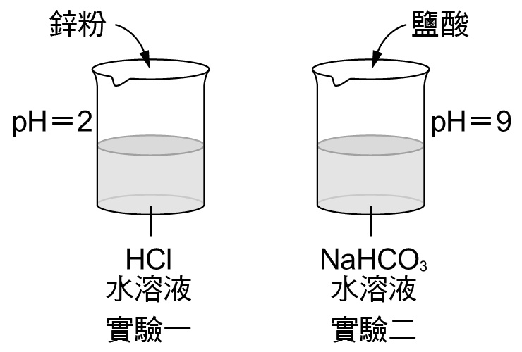
- 請問兩實驗冒泡的氣體分別是什麼？(請寫出化學式)
答: 實驗一:________；實驗二:________ (每格2分)
- 請寫出可證明實驗一產生的氣體方法(2分)
答:_________________________________________
- 經一段時間後，兩實驗的溶液pH值跟原本的pH值比較有什麼差別? (每格2分)
答: 實驗一:________；實驗二:________
- 若改變HCl和NaHCO₃的濃度，使這兩杯水溶液的pH值都增加，但其他實驗條件皆不變，則分別加入鋅粉和鹽酸後，這兩杯水溶液冒泡速率的改變情形，有什麼差別？(每格2分)
答: 實驗一:________；實驗二:________

- 附圖所示為兩種稀釋濃硫酸的方法(實驗甲及實驗乙)：
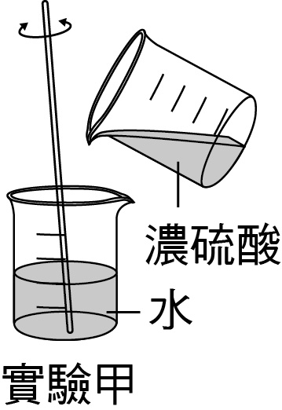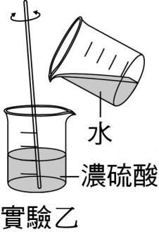
(1)請問要稀釋濃硫酸時應該要用圖中的哪一種方法? (1分)
答:_______________
為什麼? (2分)答:_____________________________________________________________________________________________
(2)若正確的稀釋濃硫酸方法稱為實驗A，另有一實驗B進行溶液混合實驗(如下圖)，關於實驗A及實驗B的結果，有何相同及不同之處?(請利用學過的理化知識、名稱描述，各寫出一個)
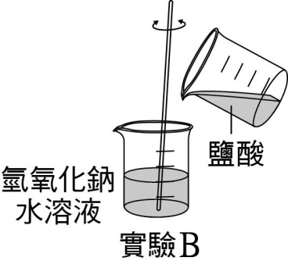
答:
相同: _________________________________________ (2分)
不同: _________________________________________ (2分)

五、下列為探討製造氧氣的實驗，實驗步驟如下：
一、將胡蘿蔔磨成泥狀後，取20公克放入錐形瓶中，並在瓶內裝入足以淹沒胡蘿蔔的水。
二、將上述錐形瓶與薊頭漏斗、橡皮軟管等器材組裝成排水集氣裝置，如附圖所示。
三、將5％的雙氧水50 mL倒入薊頭漏斗中，並記錄反應開始5分鐘內所收集到氣體的體積。
四、將步驟一胡蘿蔔的處理方式分別改切成丁塊、片狀、絲狀，以及刨成薄片，並重複進行上述各步驟實驗。實驗結果如附表所示：
(1)依據實驗內容與結果，本實驗是在探討何種因素與反應速率的關係？(2分)
答:_________________
(2)根據實驗結果，請問胡蘿蔔要如何處理才能加速反應速率？為什麼?(各2分)
答:_____________________________________________
※題目到此結束，請再檢查！並繳交此張試卷

